Опыт 1: Выяснение зависимости выталкивающей силы от объема тела.
(1 группа учащихся).
Оборудование: рычаг на штативе, 2 тела равной массы, но разного объема, 2 стакана с водой.
Порядок выполнения работы.
1. Подвесить 2 тела равной массы, но разного объема (V₁≠V₂) к рычагу и уравновесить их.
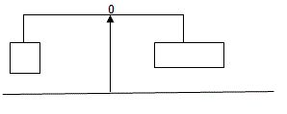

Рисунок 1.
2. Погрузить одновременно тела полностью в воду примерно на одинаковую глубину . Изменилось ли равновесие рычага? Как? Сделать вывод № 1 , записав его в лист отсчета.
3. Изобразить на чертеже силы, действующие на тело и положение рычага.
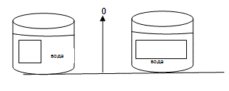

Рисунок 2.
4. Сделать вывод № 2 о зависимости архимедовой силы от объема тела.

Опыт 2: Выяснение зависимости выталкивающей силы от глубины погружения тела. (2 группа учащихся).
Оборудование: рычаг на штативе, 2 тела равной массы, и равного объема, 2 стакана с водой.
Порядок выполнения работы.
1. Подвесить 2 тела равной массы (m₁=m₂) и равного объема (V₁=V₂) к рычагу и уравновесить их.
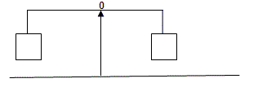

Рисунок 1.
2. Погрузить одновременно тела в воду так, чтобы одно из них было полностью в воде, а другое на половину. Изменилось ли равновесие рычага? Как? Сделать вывод № 1 , записав его в лист отсчета.
3. Изобразить на чертеже силы, действующие на тело и положение рычага.

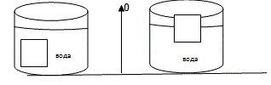

Рисунок 2.
4. Сделать вывод № 2 о зависимости архимедовой силы от глубины погружения тела.

Опыт 3. Выяснение зависимости силы Архимеда от плотности жидкости
(3 группа учащихся).
Оборудование: рычаг на штативе, 2 тела равного объема и равной массы 2 стакана с водой, 1 стакан с глицерином (маслом).
Порядок выполнения работы.
1. Подвесить 2 тела равной массы (m₁=m₂) и равного объема (V₁=V₂) к рычагу и добиться равновесия.
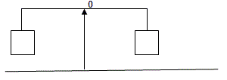

Рисунок 1.
2. Погрузить одновременно тела в воду на одинаковую глубину. Изменилось ли равновесие рычага? Записать результат в выводе № 1.
Изобразить на чертеже силы, действующие на тело и положение рычага.
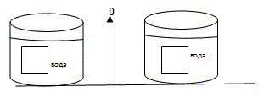

Рисунок 2.
3. Погрузить одно тело в воду, а другое в масло примерно на одинаковую глубину. Изменилось ли равновесие рычага? Записать результат наблюдения в лист отсчета (вывод № 2).
Изобразить на чертеже силы, действующие на тело и положение рычага.
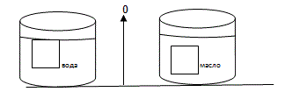
Рисунок 3.
4. Сделать вывод № 3 о зависимости силы Архимеда от плотности жидкости.

